苏教研(2013)32号

关于举办2013年江苏省骨干科学教师
新科学教育培训活动的通知

各市教育局教研室(教科院、教研中心)、昆山、泰兴市教研室、沭阳县教研室：
为了进一步加强我省的科学教育，推动科学课程改革的深入持久开展，帮助全省各地的骨干科学教师提高教育教学理论水平，不断进步成长，江苏省教研室和宿迁市教研室于2013年6月19日至21在宿迁市举办2013年江苏省骨干科学教师新科学教育培训活动，现将此次培训活动的有关事宜通知如下：
一、活动内容。1、小学科学教学观摩研讨课及点评；2、科学教育专家专题报告（包括科学哲学、科学教育与信息技术整合、

科学课程和科学标准等方面内容）。3、江苏省科学教育教学工作整体推进办法交流研讨。4、培训者学习研讨交流。
二、参加人员。各市骨干科学教师和科学教研员。名额分配如何下，南京、徐州、苏州市各市25人，盐城、淮安、南通市各22人，连云港、无锡、常州、扬州、镇江、泰州、宿迁市各20人。请各市在6月10日前按上交各市参加活动人员的名单，名单报省教研室卢新祁处（南京市北京西路77号，教科研大楼811室，邮编210013，电话025－83758208，电子邮件jyslxq@gmail.com）。
三、报到时间、地点。2013年6月19日上午报到，19日下午活动开始，21日午饭后离会。报到地点宿迁市委学校内汉源大酒店（宿迁市千岛湖路8号，联系人：宿迁市教研室徐维军，手机 13056109878。
四、参加活动的同志往返交通费由单位报销，会议负责与会人员食宿费用。

附件：2013年江苏省骨干科学教师新科学教育培训活动报名表

江苏省中小学教学研究室
二〇一三年五月二十日

抄送：宿迁市教育局、宿迁市教育局教研室
附：2013年江苏省骨干科学教师新科学教育培训活动报名表
市别
姓名 | 性别 | 单位 | 手机

2013年5月

2013年江苏省骨干科学教师新科学教育培训活动交通信息
宿迁市位于江苏的北部，主要只能公路交通到达。距铁路交通最近的高铁徐州东站110公里。乘长途汽车到宿迁的,从“宿迁汽车客运站”步行300米到“项王小区”乘6路公交车到“实验学校”站，步行200多米即到。（下图中B为汽车站，“起”为党校）
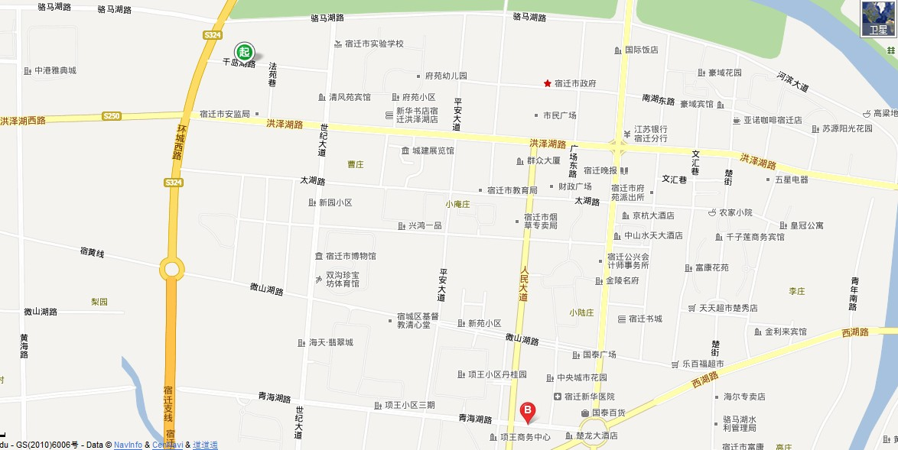

苏南各市在高铁线上的可以有另一选择，高铁到徐州东，有车接送到宿迁，110公里。

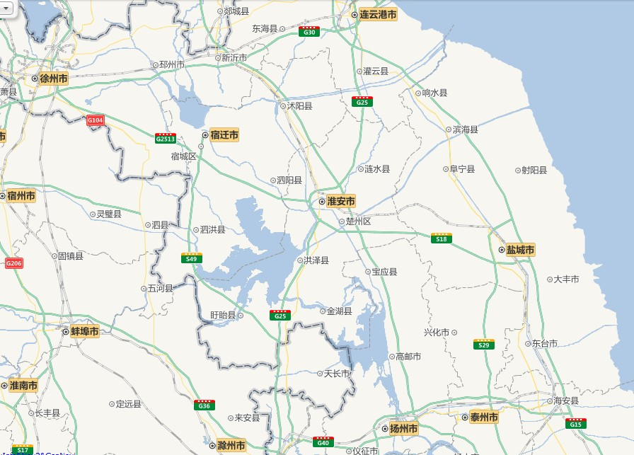
自驾车的线路，苏南苏中各地最后都要转到S49新扬高速（就是过去的宁宿徐高速）。到宿迁收费站后继续前行3公里左右到右拐到千岛湖路即到。徐州、连云港两地可以在连霍高速新沂南这里上新开的S49(新扬高速)。这段高速是新开的，基本上导航的电子地图上都没有，附图上也没有，但高速上指示很清楚。

